МІНІСТЕРСТВО ОСВІТИ І НАУКИ УКРАЇНИ

ОДЕСЬКИЙ НАЦІОНАЛЬНИЙ ПОЛІТЕХНІЧНИЙ УНІВЕРСИТЕТ

ІНСТИТУТ КОМП’ЮТЕРНИХ СИСТЕМ

КАФЕДРА ИНФОРМАЦІЙНИХ СИСТЕМ

Лабораторна робота №7

з дисципліни

“Операційні системи”

Тема

**«Основи використання скриптової мови інтерпретатору оболонки**

**командного рядку»**

Варіант 5

Виконав:

Студент групи АІ-201

Носов А.П.

Перевірив:

Блажко

Одеса 2021

**Завдання 1. Моделювання багатозадачності**

1.Нехай оперативна пам'ять на комп'ютері-сервері становить N Гб. Системні процеси ОС займають до M Гбайт пам'яті, а кожна програма користувача може використовувати до K Гбайт пам'яті. Нехай в середньому процеси програм користувачів витрачають F% свого часу на очікування завершення вводу/виводу. Визначте середню завантаженість процесора, використовуючи значення з таблиці 3 варіантів. 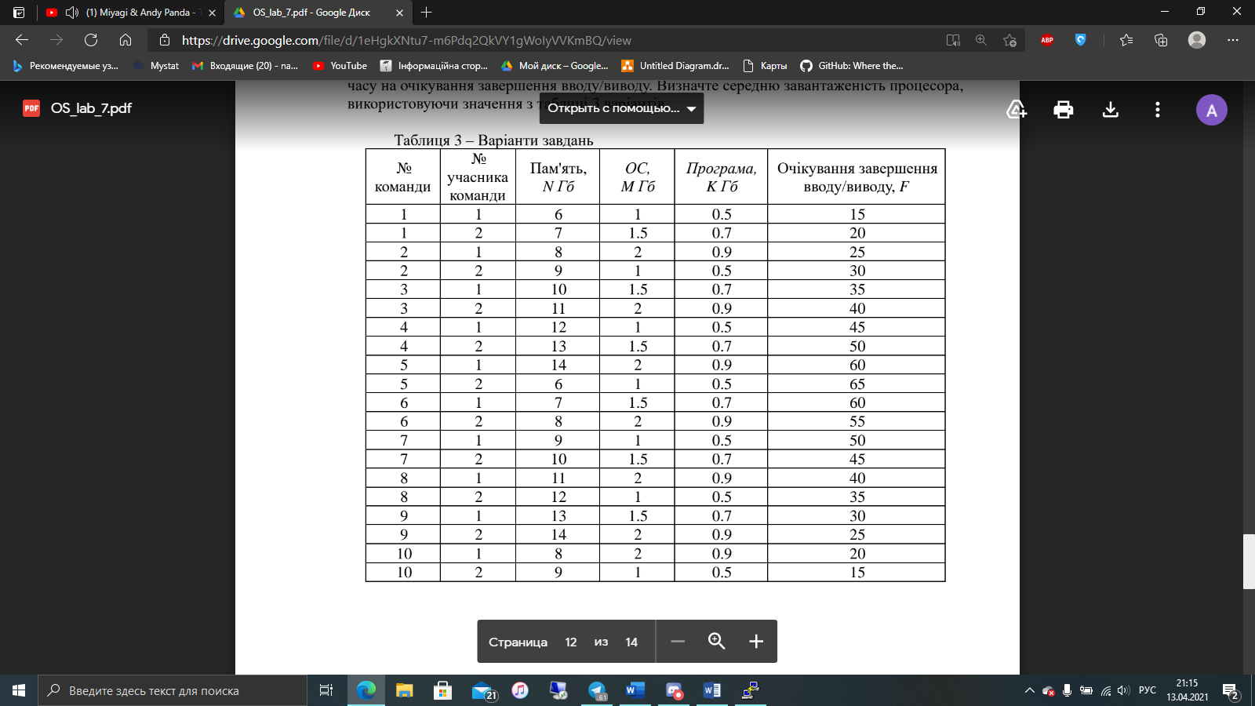



**Завдання 2 Перегляд таблиці процесів**

1. Отримайте ієрархію всіх процесів із зазначенням імен користувачів, їх запустили.

2. Отримайте ієрархію процесів, запущених від імені вашого профілю і з

зазначенням PID цих процесів.

3. Отримайте список процесів, запущених в поточному терміналі, зі спрощеним

набором колонок виведення таблиці процесів.

4. Отримайте список процесів, запущених від імені вашого користувача, з

розширеним набором колонок таблиці процесів.

5. Отримайте список процесів, запущених від імені вашого користувача із

зазначенням наступного набору колонок: PID, TTY, PPID, STAT, NI, CMD

6. Отримайте список всіх сплячих процесів зі спрощеним набором колонок

виведення таблиці процесів.

7. Отримайте список процесів, відсортованих по PID, і визначте:

a. загальна кількість запущених процесів;

b. кількість процесів, які виконуються;

c. кількість сплячих процесів.

8. Отримайте список процесів, відсортованих за % використання процесора.

**Завдання 3 Керування станами процесів**

1. У поточному терміналі виконайте команду ping localhost, але не завершуйте її

роботу.

2. Запустіть другий термінал доступу до Linux-сервера.

3. У другому терміналі для команди ping отримаєте таблицю її процесу (колонки

PID, STAT, CMD).

4. У другому терміналі призупиніть виконання процесу команди ping

5. У першому терміналі отримайте список фонових процесів

6. У другому терміналі відновіть виконання припиненого процесу

7. У другому терміналі зупиніть виконання процесу команди ping

8. У першому терміналі запустіть команду ping в фоновому режимі так, щоб він не

був автоматично зупинений навіть після закриття терміналу, з якого був запущений.

9. Закрийте перший термінал.

10. У другому терміналі для команди ping отримаєте таблицю її процесу (колонки

PID, STAT, CMD). Зробіть висновок про стан процесу.

11. Завершіть роботу процесу.

**Завдання 4 Управління пріоритетами процесів**

1. Створіть bash-програму, що виконує операцію циклічного складання за

формулою: x = x + n, де початкове значення х = кількість букв вашого прізвища, n - кількість букв у вашому імені. Ім'я програми збігається з транслітерацією вашого прізвища

з розширенням .sh, наприклад, ivanov.sh

2. Запустіть bash-програму у фоновому режимі.

3. Перегляньте таблицю процесів для запущеного процесу, пов'язаного з bash-програмою, з урахуванням набором колонок: PID, PPID, STAT, NI,% CPU, CMD.

4. Виконайте команду призупинення запущеного процесу.

5. Ще раз перегляньте таблицю процесів для призупиненого процесу з урахуванням набором колонок: PID, PPID, STAT, NI, %CPU, CMD. Зробіть висновки про його стан.

6. Виконайте команду продовження виконання припиненого процесу.

7. Ще раз перегляньте таблицю процесів для процесу, який продовжив

виконуватися, з урахуванням набором колонок: PID, PPID, STAT, NI, %CPU, CMD. Зробіть висновки про його стан.

8. Створіть два файли як символічні посилання на створену bash-програму з

іменами як ім'я поточного файлу з додаванням цифр 2 і 3, відповідно, наприклад: ivanov2.sh, ivanov3.sh

9. Запустіть два файли у фоновому режимі.

10. Перегляньте таблицю процесів для трьох запущених процесів з урахуванням набором колонок: PID, PPID, STAT, NI, %CPU, CMD. Зробіть висновки за поточними значеннями NI та %CPU.

11. Зменшить пріоритет виконання одного з трьох процесів.

12. Перегляньте таблицю процесів для трьох запущених файлів з урахуванням набором колонок: PID, PPID, STAT, NI, %CPU, CMD. Зробіть висновки щодо змін значень% CPU для кожного процесу: як вони змінилися?

**Хід роботи:**

**Завдання 1. Моделювання багатозадачності**

Завантаженість процесора можна визначити за функцією 1 - Pn, де P – кількість часу, що в середньому витрачається на очікування (за умовою – 65%), а n – кількість процесів, що виконуються одночасно. У сервері всього 6 Гб пам’яті, з яких 1 Гб витрачається на системні процеси. За допомогою залишкових 5 Гб, можуть одночасно використовуватись до 10 процесів, по 0.5 Гб.

Отже, 1 - Pn = 1 – 0.6510 = >99.99% за n = 10;

1 - Pn = 1 – 0.651 = 35% за n = 1;

**Завдання 2 Перегляд таблиці процесів**

1. Отримайте ієрархію всіх процесів із зазначенням імен користувачів, їх запустили.



2. Отримайте ієрархію процесів, запущених від імені вашого профілю і з

зазначенням PID цих процесів.



3. Отримайте список процесів, запущених в поточному терміналі, зі спрощеним



набором колонок виведення таблиці процесів.

4. Отримайте список процесів, запущених від імені вашого користувача, з

розширеним набором колонок таблиці процесів.

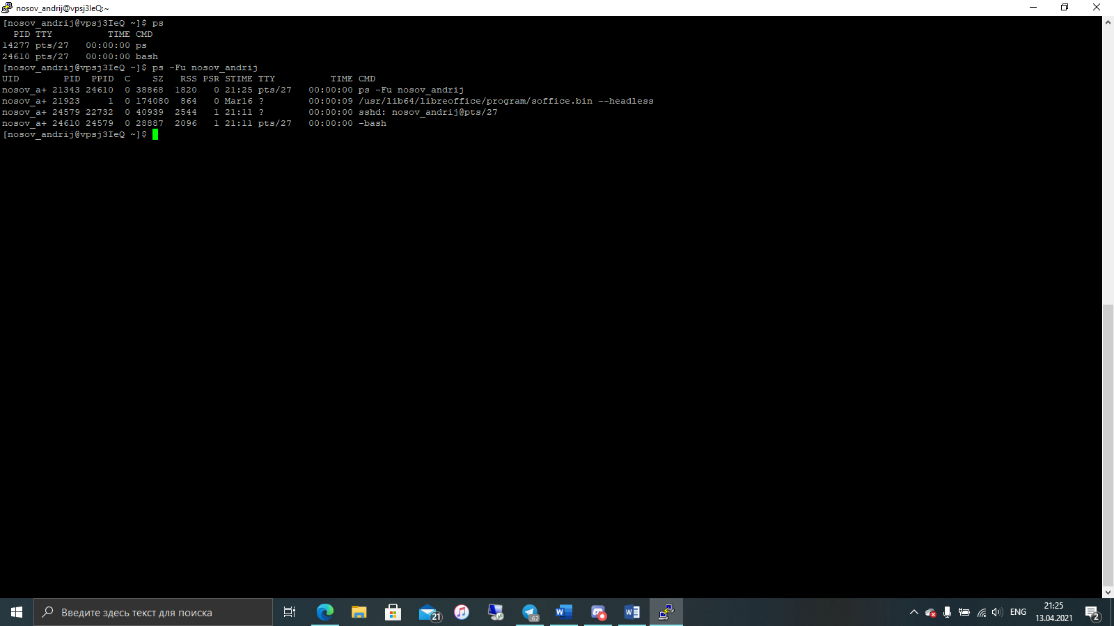

5. Отримайте список процесів, запущених від імені вашого користувача із

зазначенням наступного набору колонок: PID, TTY, PPID, STAT, NI, CMD

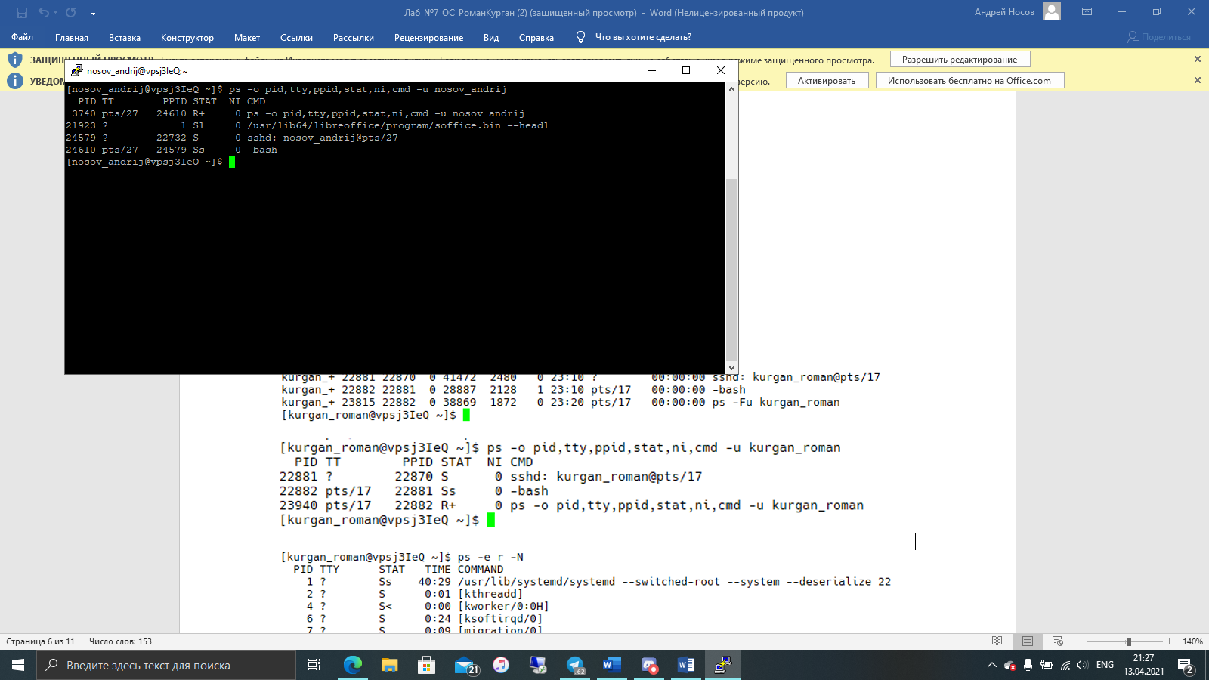

6. Отримайте список всіх сплячих процесів зі спрощеним набором колонок

виведення таблиці процесів.

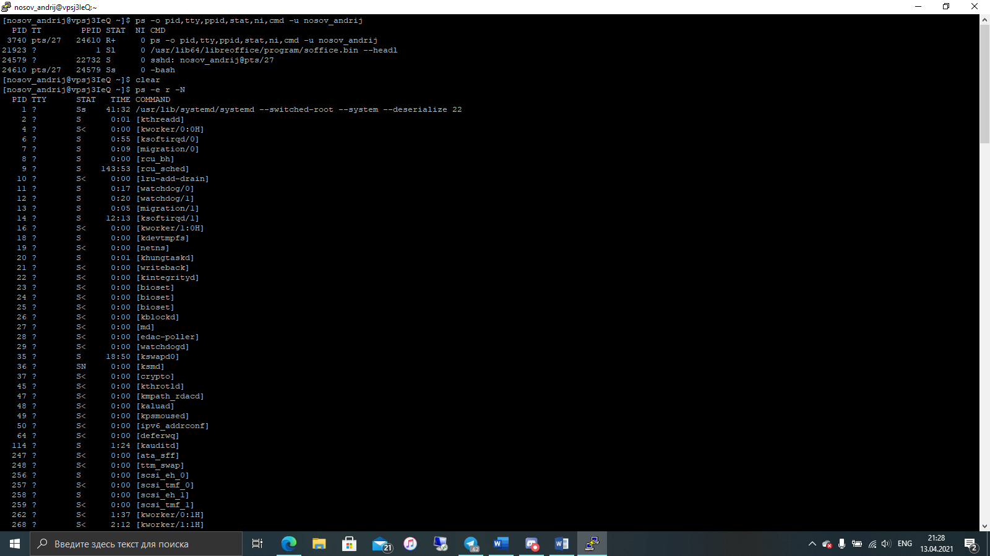

7. Отримайте список процесів, відсортованих по PID, і визначте:

a. загальна кількість запущених процесів; 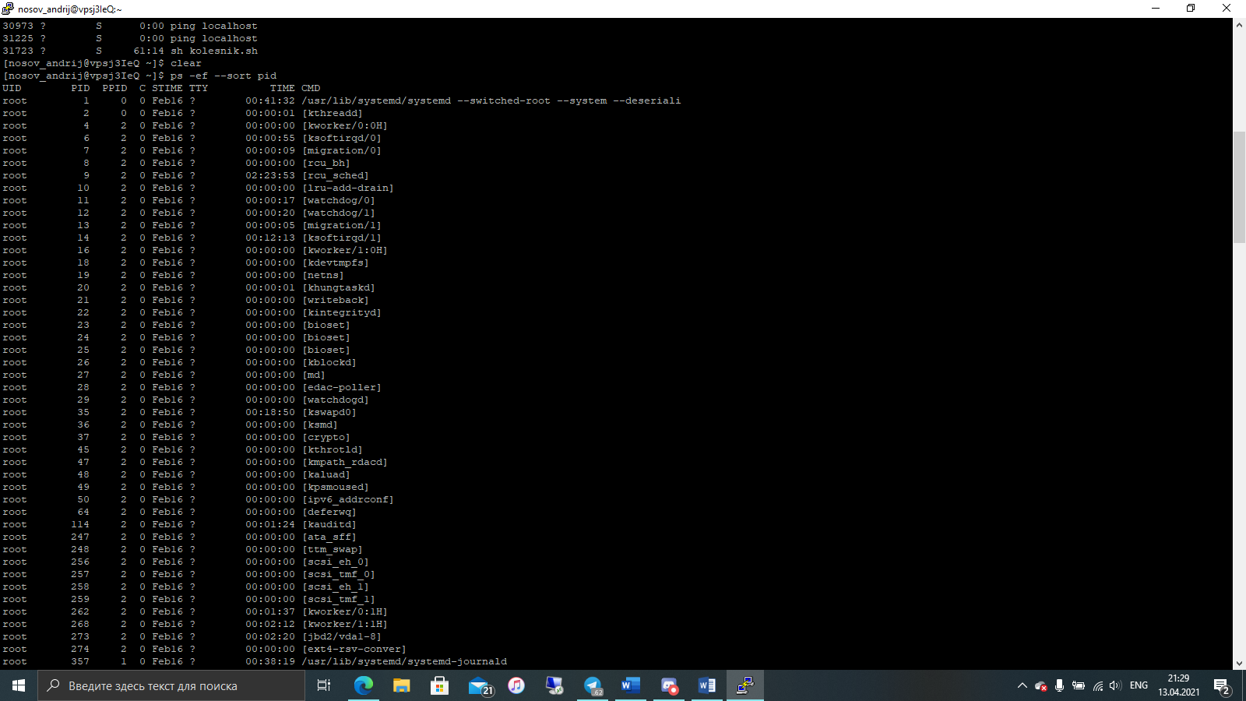



b. кількість процесів, які виконуються;

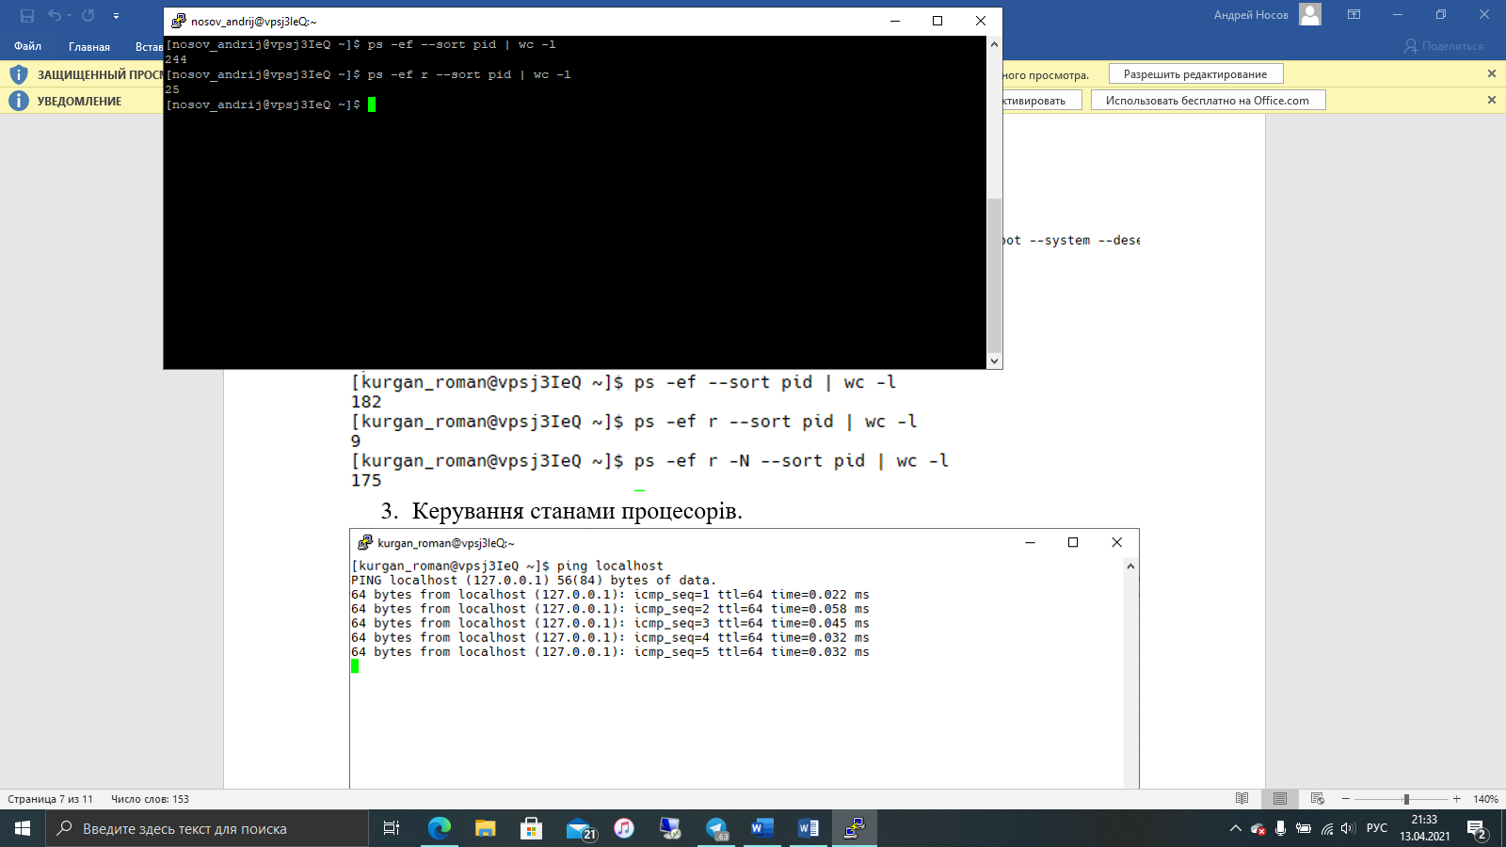

c. кількість сплячих процесів.

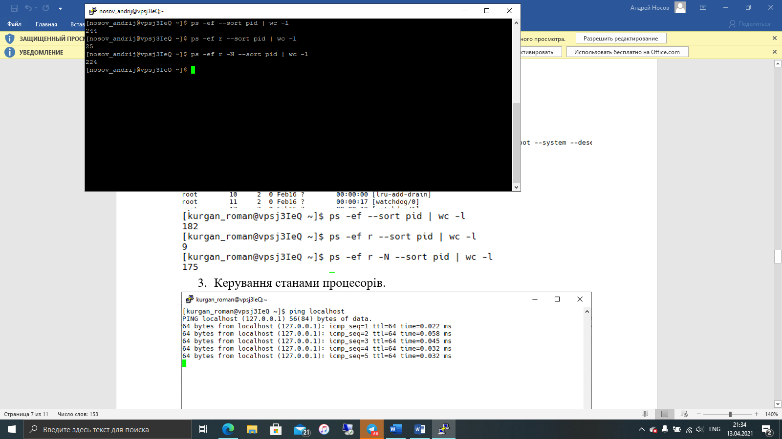

8. Отримайте список процесів, відсортованих за % використання процесора.

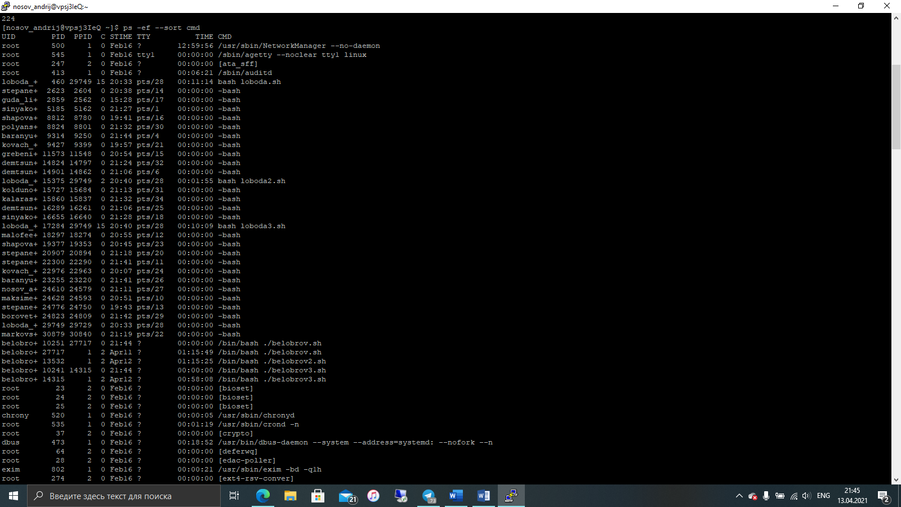

**Завдання 3 Керування станами процесів**

1. У поточному терміналі виконайте команду ping localhost, але не завершуйте її роботу.

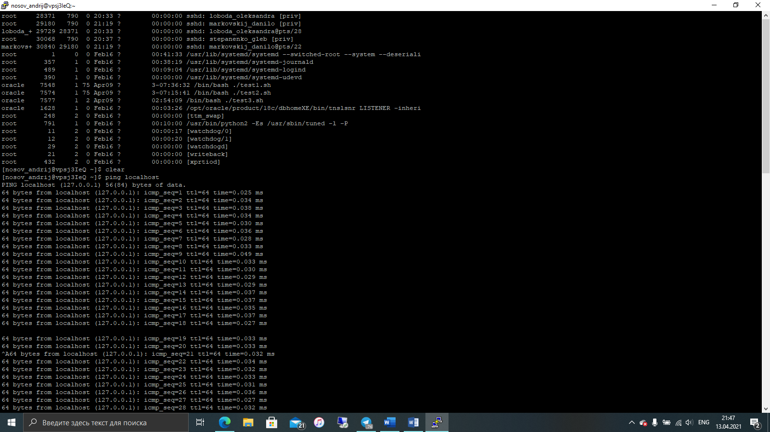

2. Запустіть другий термінал доступу до Linux-сервера.

3. У другому терміналі для команди ping отримаєте таблицю її процесу (колонки PID, STAT, CMD).

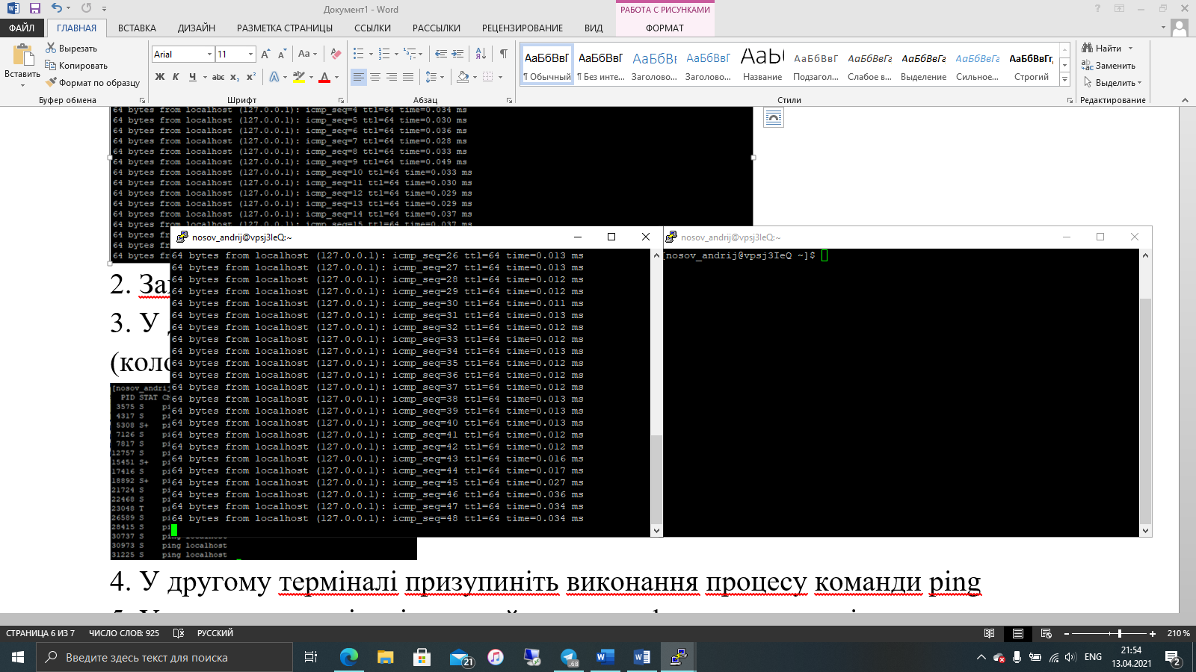

4. У другому терміналі призупиніть виконання процесу команди ping

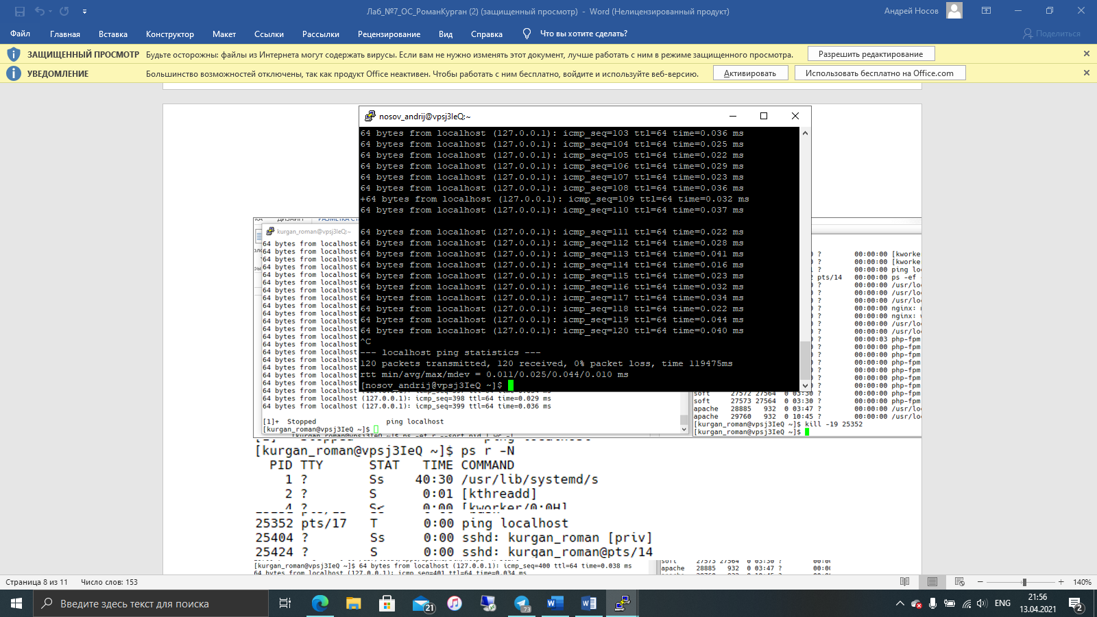

5. У першому терміналі отримайте список фонових процесів

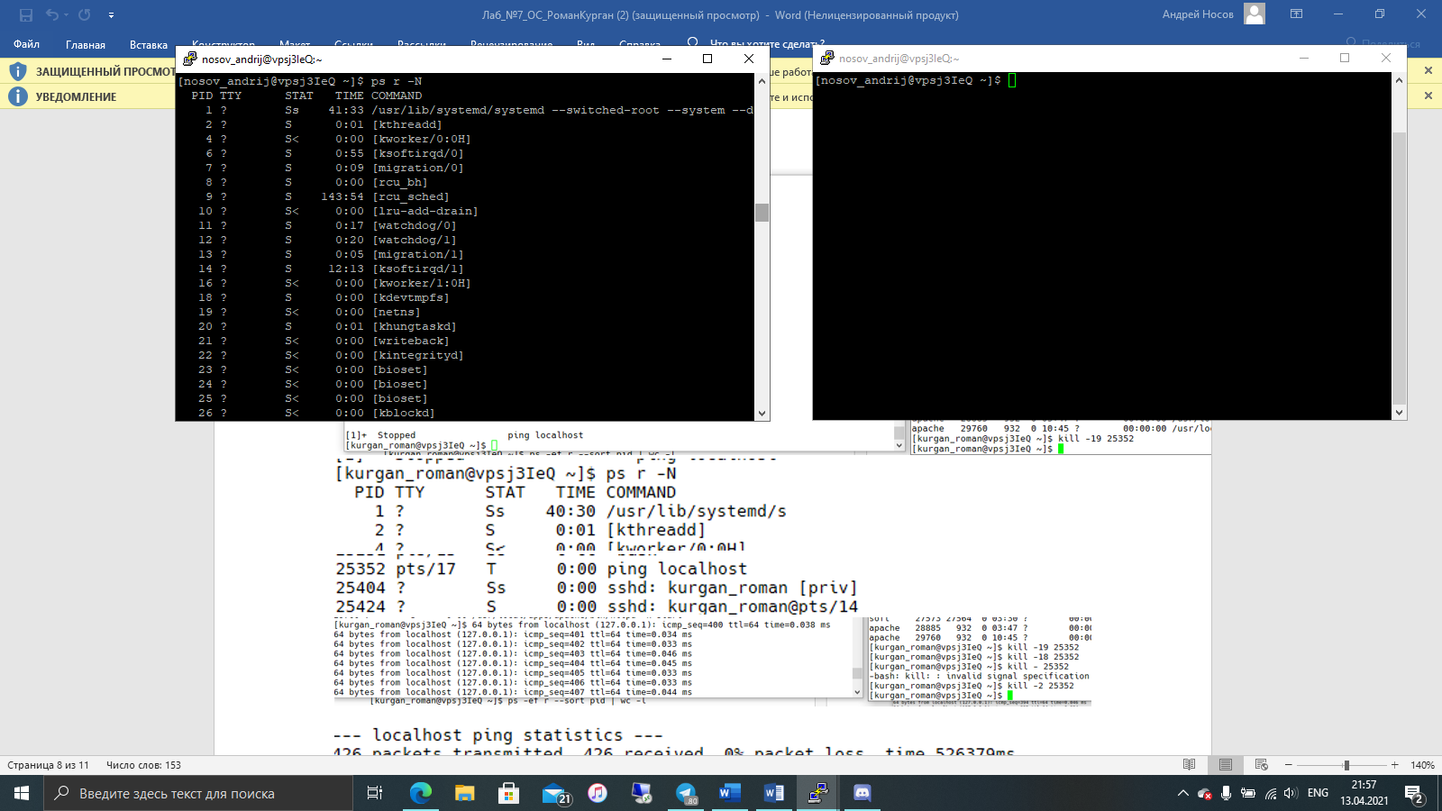

6. У другому терміналі відновіть виконання припиненого процесу

7. У другому терміналі зупиніть виконання процесу команди ping

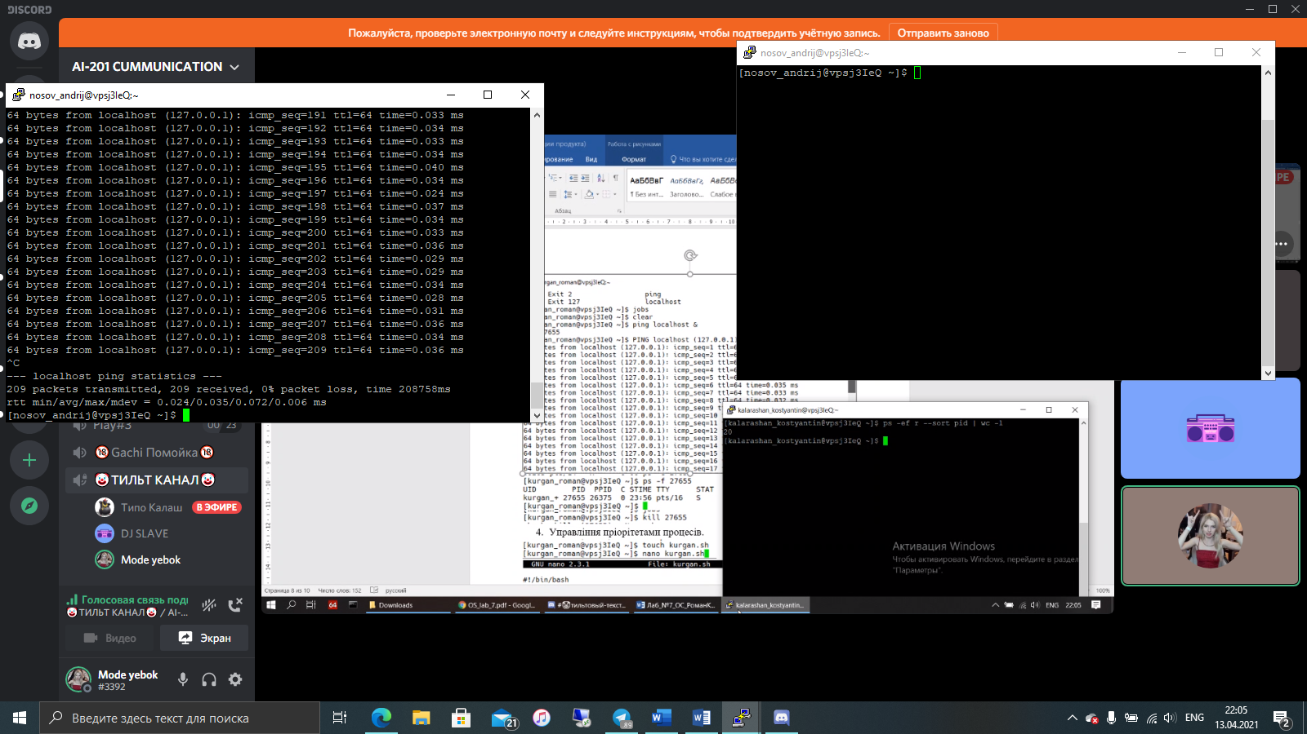

8. У першому терміналі запустіть команду ping в фоновому режимі так, щоб він не був автоматично зупинений навіть після закриття терміналу, з якого був запущений.

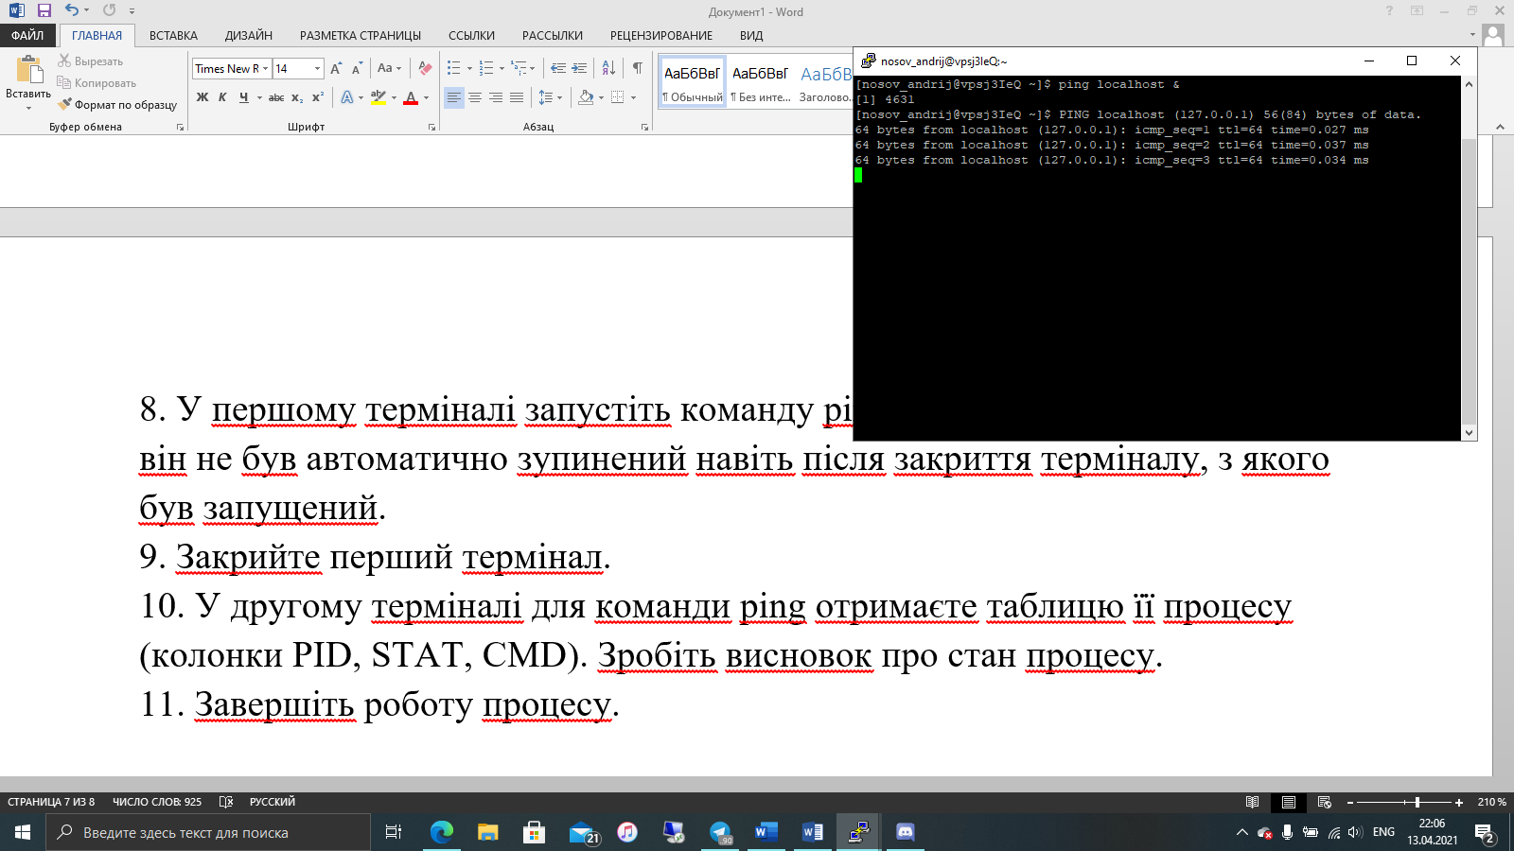

9. Закрийте перший термінал.

10. У другому терміналі для команди ping отримаєте таблицю її процесу (колонки PID, STAT, CMD). Зробіть висновок про стан процесу.

11. Завершіть роботу процесу.

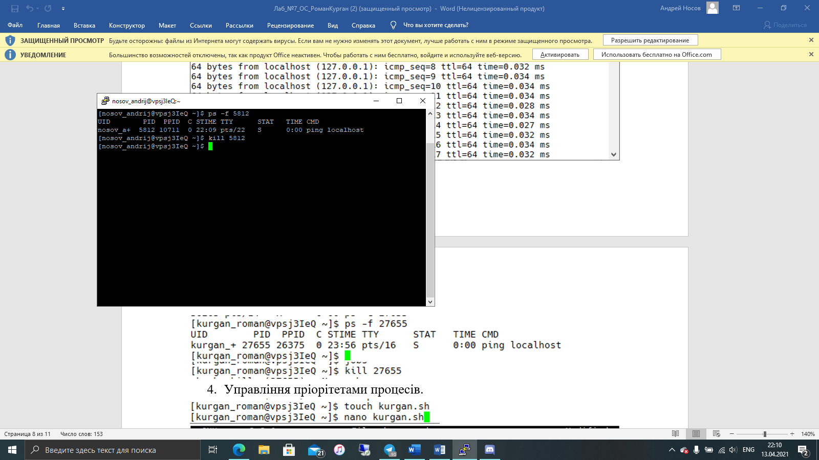

**Завдання 4 Управління пріоритетами процесів**

1. Створіть bash-програму, що виконує операцію циклічного складання за

формулою: x = x + n, де початкове значення х = кількість букв вашого прізвища, n - кількість букв у вашому імені. Ім'я програми збігається з транслітерацією вашого прізвища

з розширенням .sh, наприклад, ivanov.sh

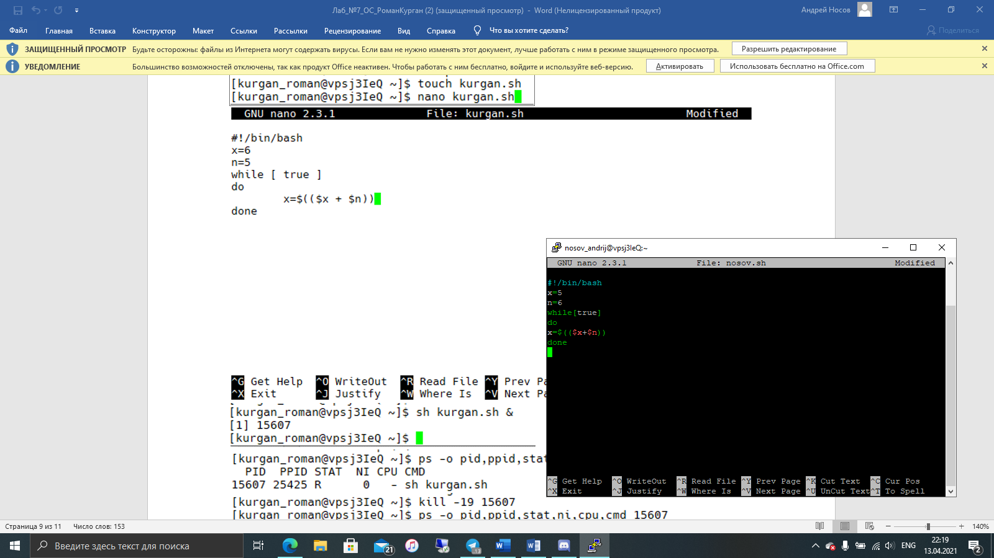

2. Запустіть bash-програму у фоновому режимі.

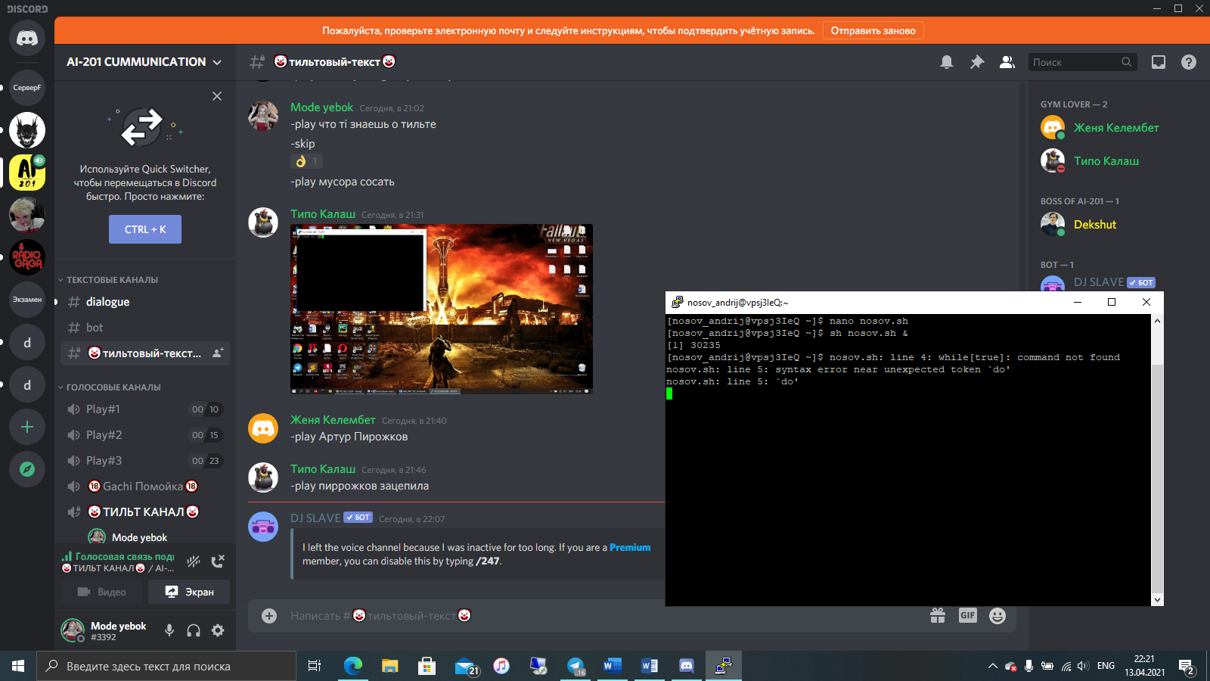

3. Перегляньте таблицю процесів для запущеного процесу, пов'язаного з bash-програмою, з урахуванням набором колонок: PID, PPID, STAT, NI,% CPU, CMD.

4. Виконайте команду призупинення запущеного процесу.

5. Ще раз перегляньте таблицю процесів для призупиненого процесу з урахуванням набором колонок: PID, PPID, STAT, NI, %CPU, CMD. Зробіть висновки про його стан.

6. Виконайте команду продовження виконання припиненого процесу.

7. Ще раз перегляньте таблицю процесів для процесу, який продовжив

виконуватися, з урахуванням набором колонок: PID, PPID, STAT, NI, %CPU, CMD. Зробіть висновки про його стан.

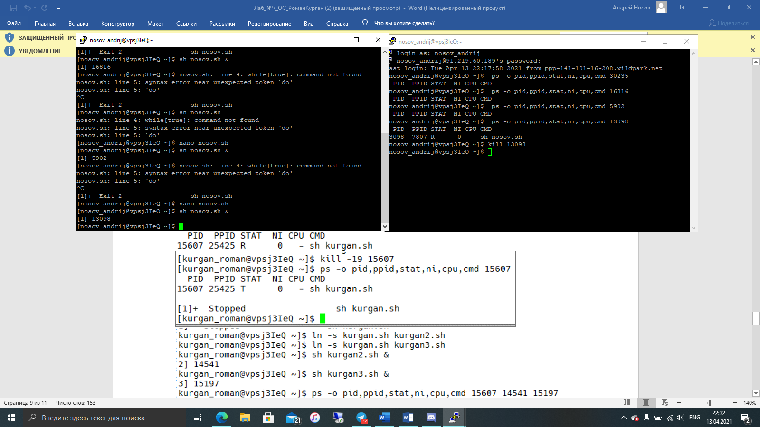

8. Створіть два файли як символічні посилання на створену bash-програму з

іменами як ім'я поточного файлу з додаванням цифр 2 і 3, відповідно, наприклад: ivanov2.sh, ivanov3.sh

9. Запустіть два файли у фоновому режимі.

10. Перегляньте таблицю процесів для трьох запущених процесів з урахуванням набором колонок: PID, PPID, STAT, NI, %CPU, CMD. Зробіть висновки за поточними значеннями NI та %CPU.

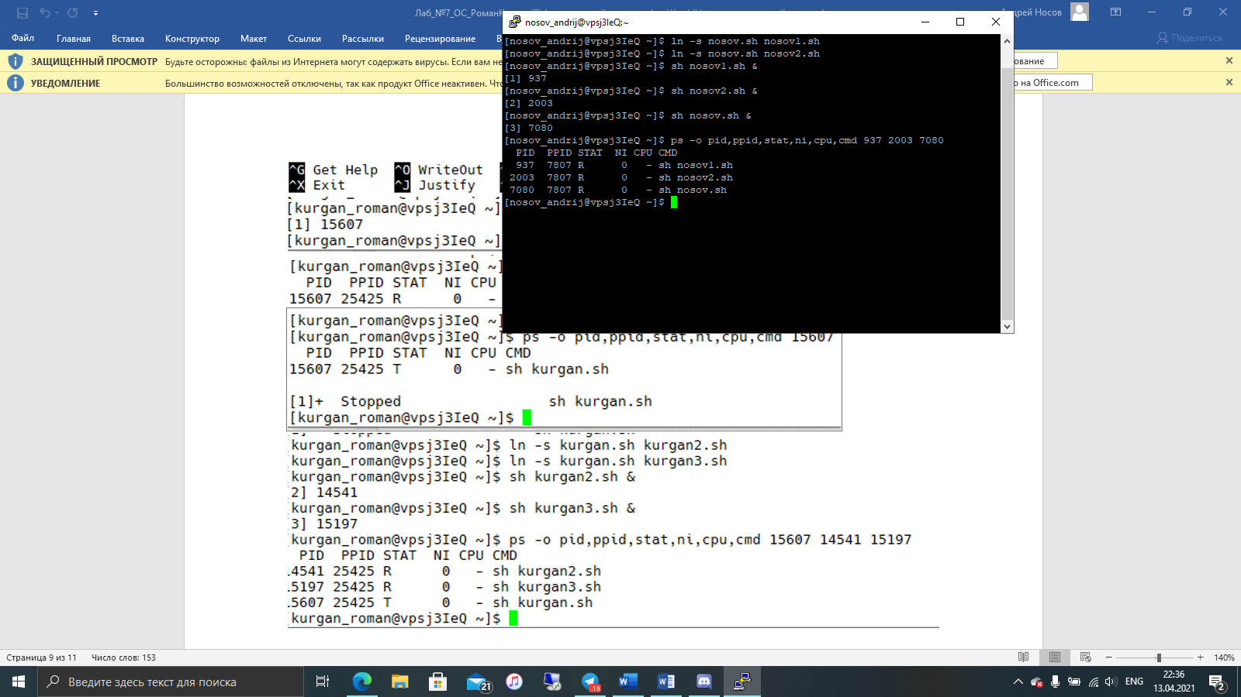

11. Зменшить пріоритет виконання одного з трьох процесів.

12. Перегляньте таблицю процесів для трьох запущених файлів з урахуванням набором колонок: PID, PPID, STAT, NI, %CPU, CMD. Зробіть висновки щодо змін значень% CPU для кожного процесу: як вони змінилися?

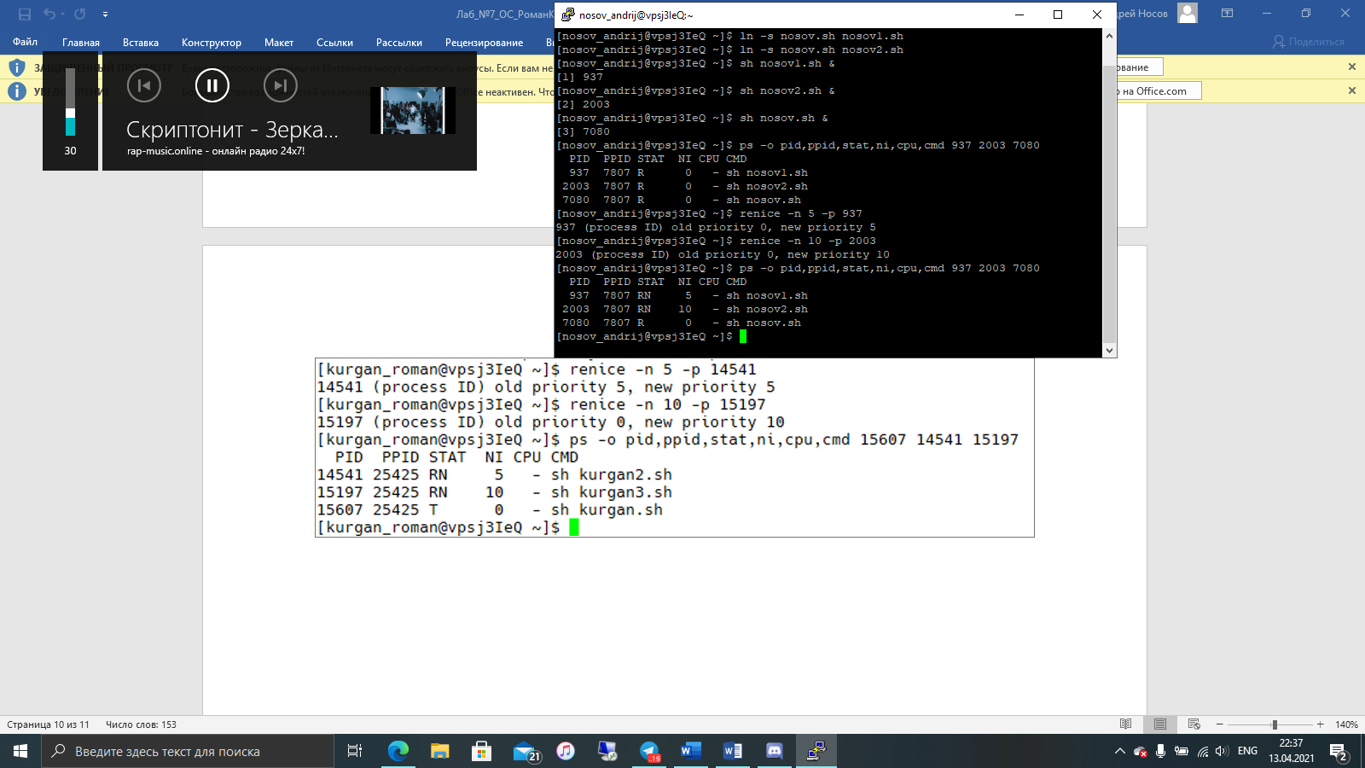

**Висновок:** Я отримав навички в управлінні процесами в ОС Unix засобами командної оболонки, найважчим завданням виявилось створення у фоновому режимі.